7 класс. Контрольная работа по темам: «Эпоха Просвещения. Время преобразований» и «Традиционные общества Востока. Начало европейской колонизации»
Задание 1. Дайте определение понятиям (2 балла за каждый правильный ответ).

Эпоха Просвещения___________________________________________________________________ __________________________________________________________________________________________________________________________________________________________________________________
Промышленный переворот________________________________________________________________ _________________________________________________________________________________________
Аграрная революция_____________________________________________________________________ __________________________________________________________________________________________________________________________________________________________________________________
Задание 2. Соотнесите имена исторических деятелей и их краткую характеристику
(1 балл за каждый правильный ответ).

1. Джеймс Уатт | А) крупный английский текстильный промышленник, изобретатель прялки «Дженни», его называют «дедушкой английской промышленности»
2. Монтескьë | Б) французский мыслитель, который сформулировал идею просвещенного абсолютизма
3. Людвиг ван Бетховен | В) автор книги «О духе законов», в которой писал, что свобода есть право делать все, что дозволено законом.
4. Ричард Аркрайт | Г) английский экономист, выступавший за свободу торговли землей, считал, что главное богатство не деньги, а труд.
5. Вольтер | Д) в 1784 г. создал универсальную паровую машину, что позволило строить фабрики в любом месте.
6. Адам Смит | Е) композитор, который, несмотря на болезнь и глухоту создает прекрасную музыку, в т. ч. знаменитую «Лунную сонату»

Задание 3.Заполните пропуски в таблице (1 балл за каждый правильный ответ).

Событие | Дата
 | 1620 г.
Провозглашение Декларации независимости США
 | 1783 г.
Принятие Конституции в США
Принятие Декларации прав человека и гражданина.
Взятие Бастилии.
Упразднение Директории.
 | 2 июня 1793 г.

Задание 4. Определите, кто изображен на портретах (0,5 балл за каждый ответ), одним предложением дайте краткую характеристику каждому историческому деятелю
(1 балла за каждую характеристику).
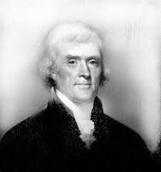 | 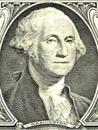 | 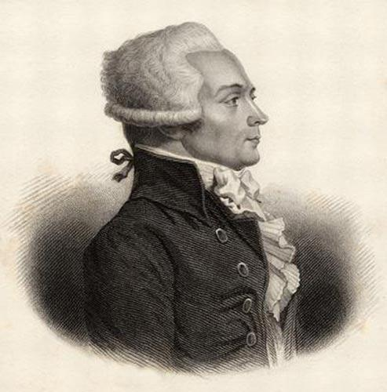 | 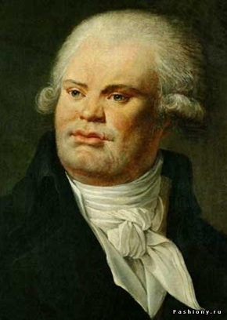 | 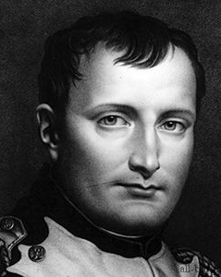
1 | 2 | 3 | 4 | 5

______________________________________________________________________________________________________________________________________________________________________________________________________________________________________________________________________________________________________________________________________________________________________________________________________________________________________________________________________________________________________________________________________________________________________________________________________________________________________________________________________________________________________________________________________________________________________________________________________________________________________________________________________________________________________________________________________________________________________________________________________________________________

Задание 5. Определите, верно ли утверждение (0,5 баллов за правильный ответ, ДА/НЕТ)
1 В ХVΙI−ХVIΙΙ веках Индия и Япония были «закрыты» для иностранцев, а Китай фактически превратился в колониальное государство.
2. Древняя языческая религия в Индии – синтоизм.
3. В Японии среди крестьян получил распространение обычай детоубийства (обычно девочек).
4. Наивысшего расцвета империя Моголов достигла при правителе Акбаре.
5. С 1664 года в Японии утвердилась династия манчжуров Цинь, которая правила до 1911 г.
6. Конфуцианство – учение Конфуция, которое в Японии превратилось в религию.
7. В Индии, Японии и Китае вся земля принадлежала государству.
8. Бабур – основатель Могольской империи в Индии.
9. В начале ХVΙΙ в. в Индии был установлен сëгунат Токугава – крупнейших землевладельцев, которые фактически лишили реальной власти императора.
10. Феодалы-землевладельцы в Японии назывались бусидо.

Критерии оценивания:
«5» - 27 – 32 балла
«4» -21 – 26 баллов
«3» - 15 – 20 баллов
«2» - менее 15 баллов.

